Mousse de Burrata, thon, crumble parmesan noisette et salade de tomates
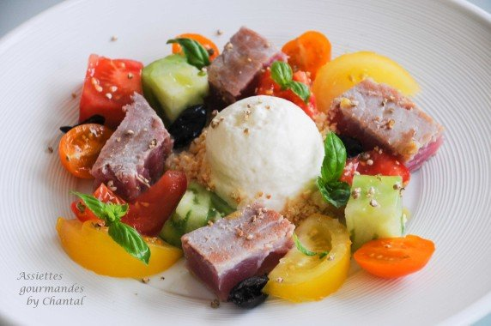
Ingrédients (pour 4 personnes):
150 g de Burrata (ou Mozzarella de Bufflonne) , 10 cl de crème liquide
400 g de longe de thon (à adapter selon si l'on sert ce plat en entrée ou en plat)
400 g de tomates de différentes variétés et couleurs, sel, poivre, quelques olives noires, huile d'olives, jus de citron, vinaigre balsamique
Crumble "vite fait": 2 biscuits breton, 30 g de noisettes décortiquées, 30 g de parmesan
Préparation:
Faire chauffer la crème et la Burrata coupée en morceaux dans une casserole afin de la faire fondre un maximum.
Laisser refroidir puis mixer. Filtrer, verser dans un siphon, gazer et réserver au frigo.
Mixer les noisettes, les biscuits et le Parmesan.
Préparer les tomates: les couper en différentes formes (cubes, tranches...). Les assaisonner avec sel, poivre, vinaigre, jus de citron et huile.
Cuire le thon à feu vif , 1 ou 2 minutes sur chaque face. Assaisonner, et couper en morceaux.
Déposer une boule d'espuma de Burrata au centre des assiettes. Ajouter le crumble noisettes Parmesan autour puis répartir les tomates, les morceaux de thon et les olives.
Servir aussitôt.

www.assiettesgourmandes.fr

